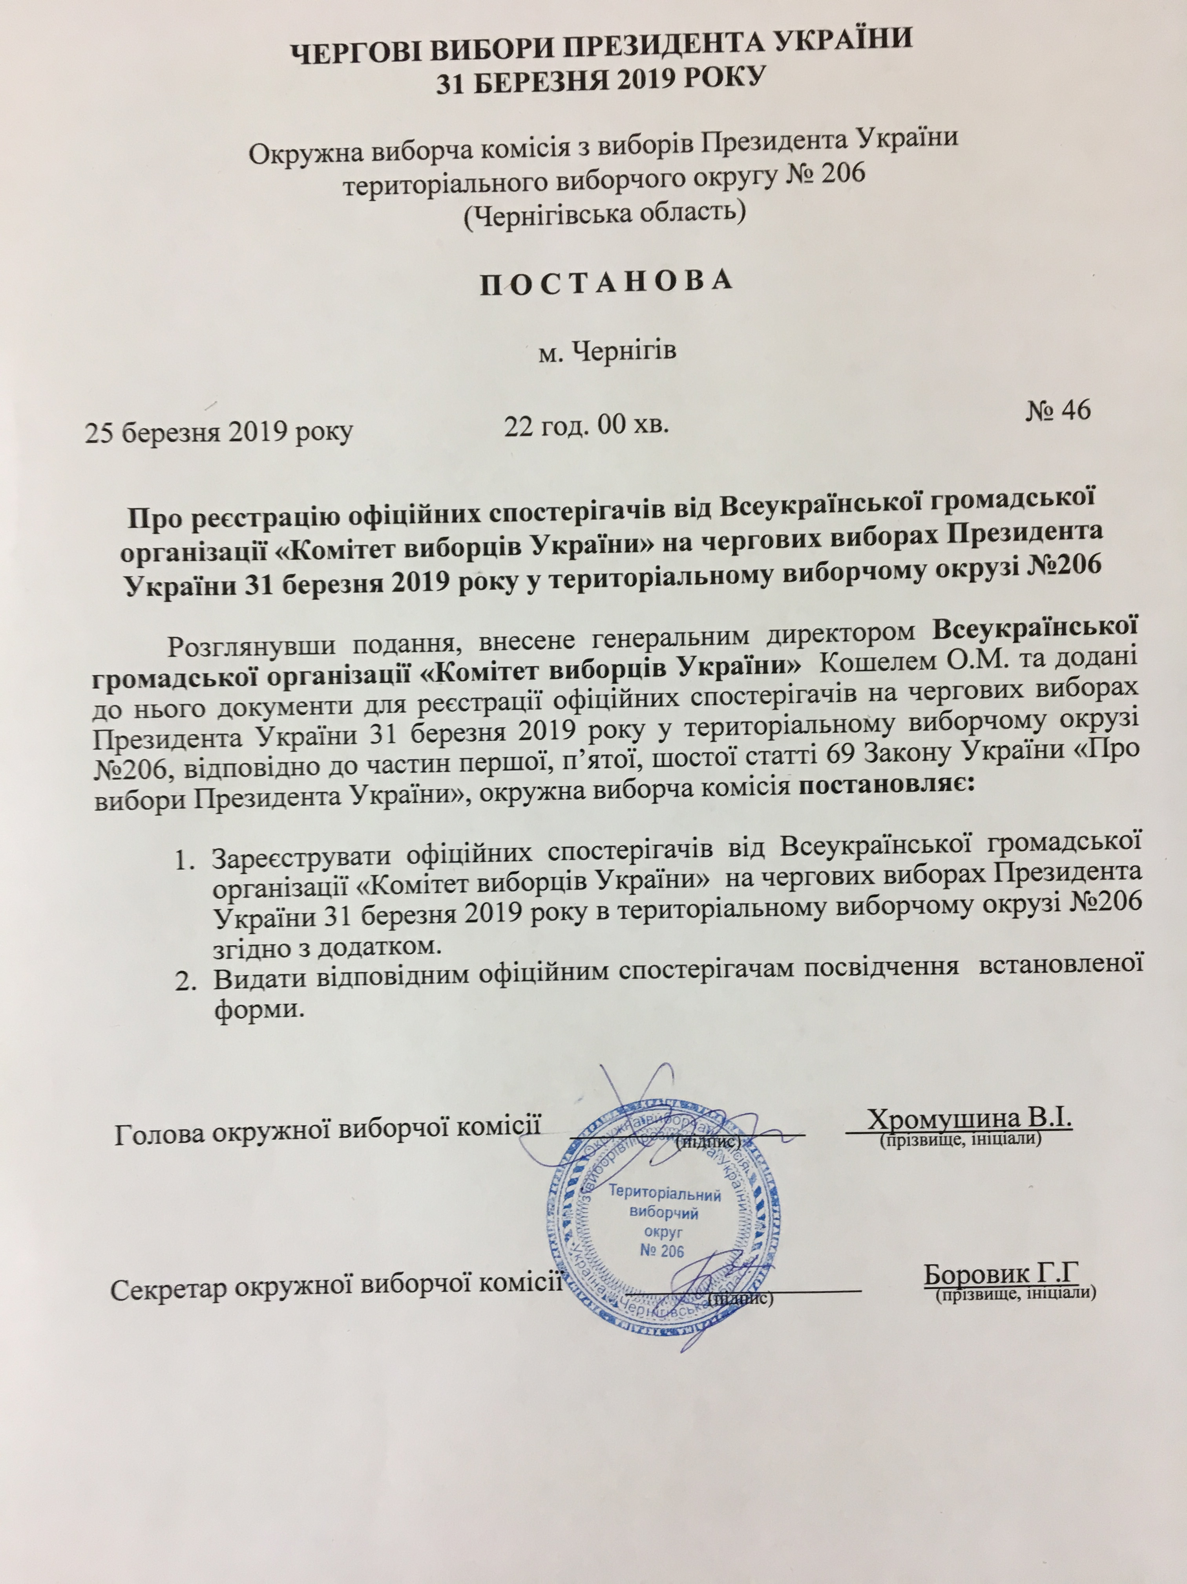

Додаток

До постанови окружної виборчої комісії

Територіального виборчого округу №206

Від 25 березня 2019 року №46

СПИСОК

Офіційних спостерігачів від Всеукраїнської громадської організації «Комітет виборців України» на чергових виборах Президента України

31 березня 2019 року у територіальному виборчому окрузі №206

№ з/п | Прізвище, ім’я та по батькові офіційного спостерігача
 | Авраменко Денис Федорович
 | Авременко Валерія Сергіївна
 | Андрійченко Андрій Леонідович
 | Андрійченко Володимир Леонідович
 | Андрійченко Катерина Миколаївна
 | Андрійченко Людмила Миколаївна
 | Бисько Вячеслав Анатолійвич
 | Бисько Ірина Миколаївна
 | Білан Віктор Олександрович
 | Білан Володимир Олександрович
 | Бірюк Ірина Олександрівна
 | Данькова Катерина Олександрівна
 | Довгаль Олександр Григорович
 | Едієва Надія Михайлівна
 | Загорулько Віталій Володимирович
 | Ігнатенко Ігор Михайлович
 | Киричок Владислав Васильович
 | Ковалевська Людмила Михайлівна
 | Ковальова Ірина Євгеніївна
 | Костенко Микола Петрович
 | Костенко Олеся Валеріївна
 | Кримський Анатолій Юрійович
 | Кручок Ліна Григорівна
 | Куриленко Олександр Васильович
 | Куровський Володимир Васильович
 | Лазутін Юрій Володимирович
 | Лепеха Алла Григорівна
 | Лисенко Костянтин Валентинович
 | Луценко Галина Миколаївна
 | Максименко Володимир Іванович
 | Максименко Катерина Миколаївна
 | Максименко Марія Володимирівна
 | Михалик Володимир Адамович
 | Науменко Любов Михайлівна
 | Науменко Олександр Васильович
 | Нєпєєв Руслан Магамедович
 | Новицький Іван Леонідович
 | Носко Людмила Олександрівна
 | Пущенко Павло Михайлович
 | Пущенко Юлія Володимирівна
 | Ратушна Тетяна Борисівна
 | Седих Олег Володимирович
 | Тарасов Віктор Володимирович
 | Триголов Олександр Михайлович
 | Трухан Володимир Васильович
 | Ушкевич Ігор Валерійович
 | Феофанов Олександр Володимирович
 | Фіалка Олена Григорівна
 | Хайлук Василь Миколайович
 | Цілик Микола Володимирович
 | Цілик Ніна Іванівна
 | Шепиленко Олег Едуардович
 | Юрченко Сергій Анатолійович

Секретар окружної виборчої комісії Боровик Г.Г
територіального виборчого округу №206

